Projektni dan „Zdrav život“ u sklopu projekta „Što se u moru skriva? Cosa nasconde il mare?“

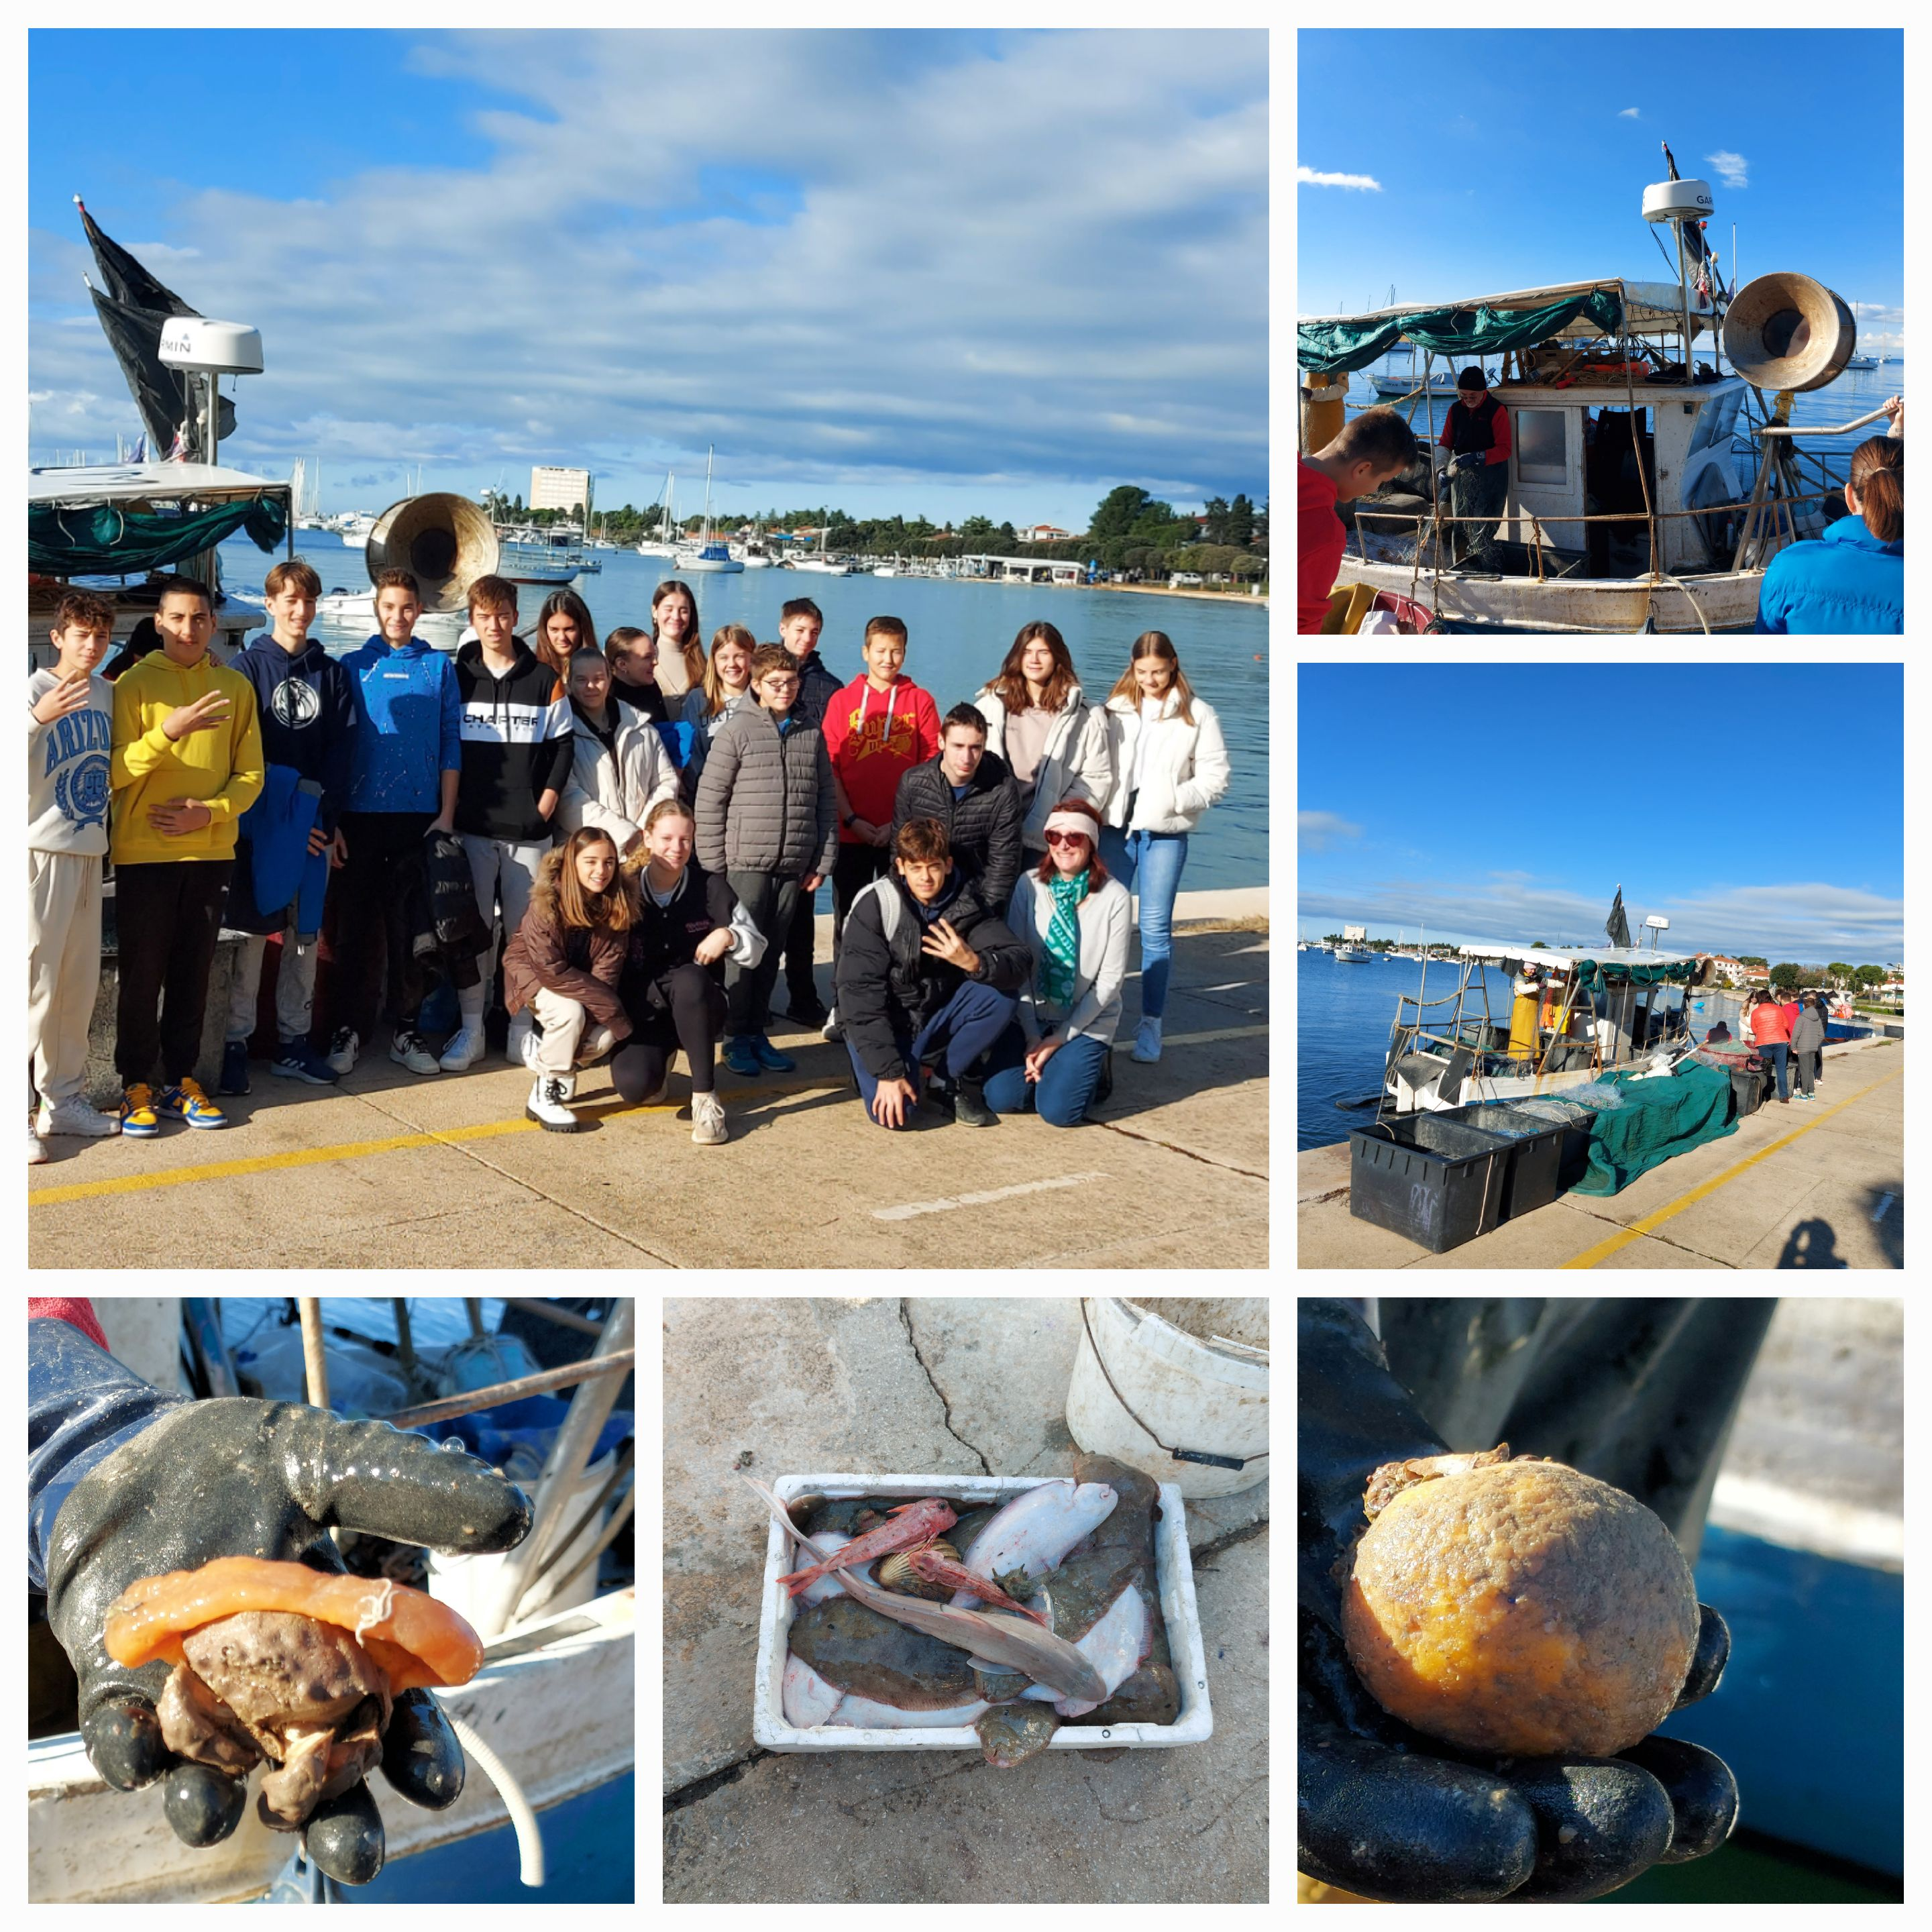
U četvrtak, 24. 11. 2022. učenici 8. c razreda u pratnji učiteljica Marije Vojić i Jasenke Ružić prošetali su do umaške rive i posjetili gospodina Josipa, djeda naše učenice Petre. Ribar Josip nam je pokazao dnevni ulov mrežama. Objasnio je sve nazive ulovljenih morskih životinja.
Na našu je sreću današnji ulov bio vrlo uspješan za razliku od dana ranije. Iz mreže je izvadio: mnogo švoja, jednu hobotnicu, jednu veliku lignju, dvije morske lastavice, kapešante, kaneštrele, morska jaja, morskog krastavca, raka sa zaštitom, okrugle spužve, kožu morskoga psa kojega su pojele neke male životinjice.
Nakon poučnog i ugodnog predavanja s ribarom Jospiom nastavili smo sa šetnjom do marine i parka na veselje učenika.
Nakon povratka u školu, učenici su prebacili fotografije te ih uredili i započeli s izradom papirnatog i digitalnog plakata. Učenici su istražili i pronašli nazive životinja na hrvatskom i talijanskom jeziku. Svoje će istraživanje nastaviti na narednim satima razrednika i satu talijanskog jezika.
